Artefactos de diseño
Desarrollo de software
Sistema de radio
Josue Capistran García
Brandon Adalit Trujillo Capistrán
Mario Eduardo Dorantes Hernández
Luz Ivana Correa Hernández
Daniel Luna Hernandez

Casos de uso
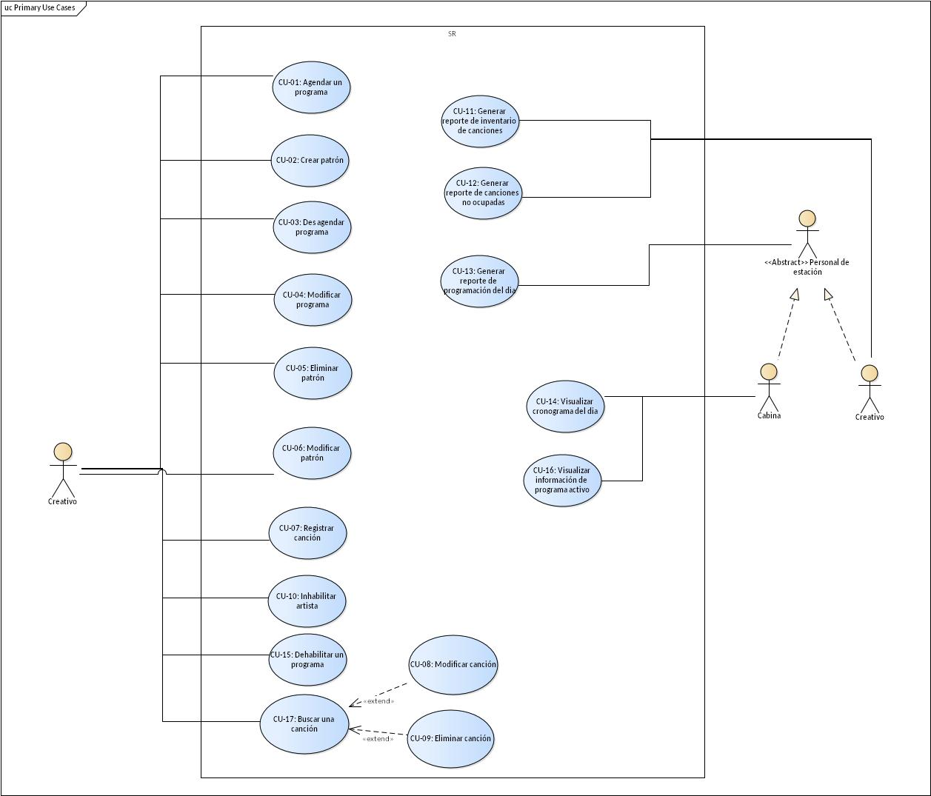Figure 1: Diagrama de casos de uso

Diagramas de casos de uso

ID | CU-1
Nombre | Agendar programa
Autor | Brandon Trujillo
Descripción | El Creativo podrá agendar una PROGRAMA DE RADIO en una determinada fecha y hora que el desee
Actores | Creativo
Precondiciones | - Que no exista un programa agendado a la misma hora el mismo día  - Que exista uno o más programas registrados  - Que exista una o más listas de reproducción registradas
Flujo normal | - El Creativo da clic sobre el botón “Agendar programa” de la ventana “Agenda semanal”  - El SR abre la ventana “Agendar Programa” con un formulario donde se puede seleccionar un programa y el horario de este y con los botones principales “Agendar programa”, “Cancelar” y el botón “Añadir lista” (Ver EX1)  - El Creativo selecciona el PROGRAMA DE RADIO del ComboBox que contiene los mismos (Ver FA 3.1), asigna el horario, el número de menciones y selecciona las LISTA CANCIONES que vayan a aparecer en el PROGRAMA DE RADIO y da clic en “Añadir lista”, posteriormente, da clic en “Agendar programa” (Ver FA 3.2).  - El SR verifica que el horario seleccionado no traslape con otro (Ver FA 4.1), agenda el PROGRAMA DE RADIO y muestra una ventana “Información” con el mensaje “Agendado exitosamente” y el botón “Aceptar” (Ver EX1)  - El Creativo da clic en “Aceptar”  - El SR regresa a la ventana “Agenda semanal” y la actualiza con el nuevo PROGRAMA DE RADIO agendado. (Ver EX1)  - Fin del caso de uso
Flujo alterno | FA 3.1. Se desea crear un nuevo programa de radio  - El Creativo escribe el nombre del programa nuevo dentro del campo de texto “¿Programa nuevo?” localizado en la ventana “Agendar programa” y da clic en “+”  - El SR actualiza el ComboBox con el nuevo PROGRAMA DE RADIO y regresa al paso 2 del flujo normal  FA 3.2. Cancelar  - El Creativo da clic en “Cancelar”  - El SR regresa a la ventana anterior  FA 4.1. Traslape de horario  - El SR muestra una ventana “Información” con el mensaje “El horario asignado está ocupado” y el botón “Aceptar”  - El Creativo da clic en “Aceptar” y corrige el horario  - El SR regresa al paso 4 del flujo normal
Excepciones | EX1. Sin conexión con la Base de Datos  - El SR muestra una ventana “Error de Base de Datos” con el mensaje “Por el momento no es posible manipular la información requerida, intente más tarde” y el botón “Aceptar”  - El Creativo da clic en “Aceptar”  - El SR regresa a la ventana “Agenda Semanal”
Postcondiciones | - El PROGRAMA DE RADIO queda agendado  - El PROGRAMA DE RADIO es relacionado con la o las LISTA CACIONES seleccionadas
Extensiones | Ninguna
Inclusiones | Ninguna

ID: | CU-2
Nombre: | Crear Lista
Autor: | Mario Dorantes
Descripción: | El Creativo crea una LISTA DE CANCIONES según los parámetros que indique, para que estas puedan ser utilizadas para la programación de la radio.
Actores: | Creativo
Precondiciones: | PRE-1. Deben existir CANCION registradas previamente en el Sistema de Radio.
Flujo normal: | 1. El Sistema de Radio abre la ventana “Crear Lista” donde muestra un formulario para:  - Nombre de la lista  - Nombre de canción especifica  - Un checkbox por si se añadirá una canción aleatoriamente  - Combo box para categoría y género  - Una tabla para visualizar las canciones añadidas  - Y los botones “Añadir”, “Guardar” y “Cancelar”.  2. El Creativo ingresa el nombre de la lista, selecciona los filtros deseados y da clic en el botón “Añadir”. (Ver FA 1.1).  3. El Sistema de Radio realiza las consultas necesarias y agrega la canción en la tabla de visualización. (Ver EX1). (Ver EX2).  4. El Creativo repite este procedimiento hasta llenar la lista. De igual manera, el sistema las muestra en la tabla.  5. El Creativo da clic en el botón “Guardar”. (Ver FA 1.1).  6. El Sistema de Radio valida el nombre de la lista (VER FA 1.2) y guarda la LISTA DE CANCIONES en la base de datos (Ver EX1). Además, muestra el mensaje “Lista creada exitosamente” y un botón “Aceptar”.  7. El Creativo da clic en “Aceptar”.  8. El Sistema de Radio cierra el mensaje de confirmación y la ventana “Crear Lista”.  9. Termina el caso de uso.
Flujos alternos: | FA 1.1 Cancelar creación de lista  - El Creativo da clic en el opción “Cancelar”  - El Sistema de Radio muestra el mensaje “¿Seguro desea cancelar” y las opciones “Sí” y “No”.  - Si el Creativo da clic en la opción “Sí”, termina el caso de uso, cerrando el mensaje y la ventana “Crear Lista”, si no, regresa al flujo normal.  FA 1.2 Información inválida  - El Sistema de Radio muestra un mensaje con el campo de la información inválida.  - El Creativo da clic en “Aceptar”.  - El Sistema de Radio cierra el mensaje y regresa al paso 5 del flujo normal con la información registrada previamente.
Excepciones: | EX1. Error en la conexión a la base de datos  - El Sistema de Radio muestra el mensaje “No hay conexión a la base de datos. Intente más tarde." Y el botón “Aceptar”.  - El Creativo da clic en el botón “Aceptar”  - El Sistema de Radio cierra el mensaje de error y la ventana “Crear Lista”.  - Termina el caso de uso.  EX2. Canción no disponible  - El Sistema de Radio muestra el mensaje “No hay canción que cumpla con los parámetros especificados.” Y el botón “Aceptar”.  - El Creativo da clic en el botón “Aceptar”.  - El Sistema de Radio regresa al flujo normal.
Postcondiciones: | POST-1. Se registró correctamente una nueva LISTA DE CANCIONES en el Sistema de Radio.  POST-2. Se mantiene un registro de la última canción obtenida para la creación de la lista.
Extensiones: | No aplica
Inclusiones: | No aplica

ID | CU-3
Nombre | Des-Agendar programa
Autor | Brandon Trujillo
Descripción | El Creativo podrá des agendar una PROGRAMA DE RADIO con el fin de agendar otro o liberar el horario
Actores | Creativo
Precondiciones | - Que el programa esté agendado
Flujo normal | - El Creativo da clic sobre el botón “Agenda” de la ventana “Radio – Estación FM”  - El SR abre la ventana “Agenda semanal” con información de los PROGRAMA DE RADIO agendados semanalmente y los botones “Agregar agenda”, “Modificar agenda” y “des agendar”( (Ver EX1)  - El Creativo selecciona el PROGRAMA DE RADIO y da clic en “des agendar” (Ver FA 3.1)  - El SR des agenda PROGRAMA DE RADIO y muestra una ventana “Información” con el mensaje “Programa eliminado de la agenda exitosamente” y el botón “Aceptar”  - El Creativo da clic en “Aceptar”  - El SR actualiza la Ventana “Agenda semanal” (Ver EX1)  - Fin del caso de uso
Flujo alterno | FA 3.1. Clic en des agendar sin seleccionar un programa  - El SR muestra una ventana “Información” con el mensaje “Para des agendar un programa, primero selecciónelo” y el botón “Aceptar”  - El Creativo da clic en “Aceptar”  - El SR regresa al paso 2 del flujo normal
Excepciones | EX1. Sin conexión con la Base de Datos  - El SR muestra una ventana “Error de Base de Datos” con el mensaje “Por el momento no es posible manipular la información requerida, intente más tarde” y el botón “Aceptar”  - El Creativo da clic en “Aceptar”  - El SR regresa a la ventana “Agenda Semanal”
Postcondiciones | - El PROGRAMA DE RADIO queda sin las relaciones que tenía
Extensiones | Ninguna
Inclusiones | Ninguna

ID | CU-4
Nombre | Modificar programa agendado
Autor | Brandon Trujillo
Descripción | El Creativo podrá modificar una PROGRAMA DE RADIO agendado con el fin de cambiar la hora o el día de transmisión
Actores | Creativo
Precondiciones | - Que el programa esté agendado  - Que, si se cambia el horario, no traslape con algún otro
Flujo normal | - El Creativo da clic sobre el botón “Agenda” de la ventana “Radio – Estación FM”  - El SR abre la ventana “Agenda semanal” con información de los PROGRAMA DE RADIO agendados semanalmente y los botones “Agregar agenda”, “Modificar agenda” y “des agendar”(Ver EX1)  - El Creativo selecciona el PROGRAMA DE RADIO y da clic en “Modificar agenda” (Ver FA 3.1)  - El SR abre la ventana “Modificar agenda” con la información del programa seleccionado y los botones “Modificar” y “Cancelar” (Ver EX1)  - El Creativo edita la información necesaria y da clic en “Modificar” (Ver FA 5.1)  - El SR verifica que no haya traslape de horario (Ver FA 6.1) y guarda la información actualizada y muestra una ventana “Información” con el mensaje “El Programa agendado se editó correctamente” y el botón “Aceptar”  - El Creativo da clic en “Aceptar”  - El SR regresa a la ventana “Agenda Semanal” con la información actualizada  - Fin del caso de uso
Flujo alterno | FA 3.1. Clic en modificar agenda sin seleccionar un programa  - El SR muestra una ventana “Información” con el mensaje “Para editar un programa agendado, primero selecciónelo” y el botón “Aceptar”  - El Creativo da clic en “Aceptar”  - El SR regresa al paso 2 del flujo normal  FA 5.1. Cancelar  - El Creativo da clic en “Cancelar”  - El SR regresa a la ventana anterior  FA 6.1. Traslape de horario  - El SR muestra una ventana “Información” con el mensaje “El horario asignado está ocupado” y el botón “Aceptar”  - El Creativo da clic en “Aceptar” y corrige el horario  - El SR regresa al paso 6 del flujo normal
Excepciones | EX1. Sin conexión con la Base de Datos  - El SR muestra una ventana “Error de Base de Datos” con el mensaje “Por el momento no es posible manipular la información requerida, intente más tarde” y el botón “Aceptar”  - El Creativo da clic en “Aceptar”  - El SR regresa a la ventana “Agenda Semanal”
Postcondiciones | - El PROGRAMA DE RADIO queda agendado nuevamente
Extensiones | Ninguna
Inclusiones | Ninguna

ID: | CU-5
Nombre: | Eliminar Lista
Autor: | Mario Dorantes
Descripción: | El Creativo elimina una LISTA DE CANCIONES para que esta ya no sea utilizada para la programación de la radio.
Actores: | Creativo
Precondiciones: | PRE-1. Debe existir por lo menos una LISTA DE CANCIONES registrada previamente en el Sistema de Radio.
Flujo normal: | - El Sistema de Radio abre la ventana “Listas de Reproducción” donde muestra en una tabla las listas creadas anteriormente y:  - Los botones “Eliminar lista”, “Modificar lista”, “Crear lista”  - Y un apartado para generar reportes  - El Creativo selecciona de la tabla una LISTA DE CANCIONES y da clic en el botón “Eliminar lista”.  - El Sistema de Radio muestra el mensaje “¿Seguro desea eliminar la Lista seleccionada?” y las opciones “Aceptar” y “Cancelar”.  - El Creativo da clic en el botón “Aceptar”. (Ver FA 1.1).  - El Sistema de Radio elimina la LISTA DE CANCIONES de la base de datos (Ver EX1). Además, muestra el mensaje “Lista eliminada exitosamente” y un botón “Aceptar”.  - El Creativo da clic en “Aceptar”.  - El Sistema de Radio cierra el mensaje de confirmación.  - Termina el caso de uso.
Flujos alternos: | FA 1.1 Cancelar eliminar lista  - El Creativo da clic en el opción “Cancelar”  - El Sistema de Radio muestra el mensaje “¿Seguro desea cancelar” y las opciones “Sí” y “No”.  - Si el Creativo da clic en la opción “Sí”, termina el caso de uso, cerrando el mensaje.
Excepciones: | EX1. Error en la conexión a la base de datos  - El Sistema de Radio muestra el mensaje “No hay conexión a la base de datos. Intente más tarde." Y el botón “Aceptar”.  - El Creativo da clic en el botón “Aceptar”  - El Sistema de Radio cierra el mensaje de error y la ventana “Listas de Reproducción”.  - Termina el caso de uso.
Postcondiciones: | POST-1. Se eliminó correctamente la LISTA DE CANCIONES seleccionada en el Sistema de Radio.
Extensiones: | No aplica
Inclusiones: | No aplica

ID: | CU-6
Nombre: | Modificar Lista
Autor: | Mario Dorantes
Descripción: | El Creativo modifica una LISTA DE CANCIONES para que siempre este actualizada.
Actores: | Creativo
Precondiciones: | PRE-1. Debe existir por lo menos una LISTA DE CANCIONES registrada previamente en el Sistema de Radio.
Flujo normal: | - El Sistema de Radio abre la ventana “Listas de Reproducción” donde muestra en una tabla las listas creadas anteriormente y:  - Los botones “Eliminar lista”, “Modificar lista”, “Crear lista”  - Y un apartado para generar reportes  - El Creativo selecciona de la tabla una LISTA DE CANCIONES y da clic en el botón “Modificar lista”  - El Sistema de Radio extrae la información necesaria y abre la ventana “Modificar Lista” y muestra los botones “Modificar” y “Cancelar”.  - El Creativo modifica la información necesaria y da clic en el botón “Modificar”. (Ver FA 1.1).  - El Sistema de Radio valida la nueva información (Ver FA 1.2) y guarda la LISTA DE CANCIONES en la base de datos (Ver EX1). Además, muestra el mensaje “Lista modificada exitosamente” y un botón “Aceptar”.  - El Creativo da clic en “Aceptar”.  - El Sistema de Radio cierra el mensaje de confirmación y la ventana “Modificar Lista”.  - Termina el caso de uso.
Flujos alternos: | FA 1.1 Cancelar modificación de lista  - El Creativo da clic en el opción “Cancelar”  - El Sistema de Radio muestra el mensaje “¿Seguro desea cancelar” y las opciones “Sí” y “No”.  - Si el Creativo da clic en la opción “Sí”, termina el caso de uso, cerrando el mensaje y la ventana “Modificar Lista”, si no, regresa al flujo normal.  FA 1.2 Información inválida  - El Sistema de Radio muestra un mensaje con el campo de la información inválida.  - El Creativo da clic en “Aceptar”.  - El Sistema de Radio cierra el mensaje y regresa al paso 4 del flujo normal con la información registrada previamente.
Excepciones: | EX1. Error en la conexión a la base de datos  - El Sistema de Radio muestra el mensaje “No hay conexión a la base de datos. Intente más tarde." Y el botón “Aceptar”.  - El Creativo da clic en el botón “Aceptar”  - El Sistema de Radio cierra el mensaje de error y la ventana “Modificar Lista”.  - Termina el caso de uso.
Postcondiciones: | POST-1. Se modificó correctamente una LISTA DE CANCIONES en el Sistema de Radio.
Extensiones: | No aplica
Inclusiones: | No aplica

ID | CU-07
Nombre | Registrar canción
Autor | Josue Capistran García
Descripción | El Creativo realizará la tarea de registrar una nueva canción dentro de la base de datos del sistema.
Actores | Creativo
Precondiciones | PRE01.- Se debe de estar logeado como un usuario Creativo para poder crear registros dentro del sistema
Flujo normal | - El creativo dará clic en el botón “Agregar canción”.  - El SR desplegará la GUI “Agregar canción”  - El creativo ingresá los datos del registro: (FA01)(FA02)(FA03)  - Nombre  - Artista  - Genero  - Categoría  - Comentarios  - El SR comprobará los datos ingresados y creará un nuevo registro dentro de la base de datos de la música, lanzando el mensaje “Canción registrada correctamente” (FA04) (EX01)(FA05)  - Fin del CU
Flujo alternativo | FA01.- Registrar nuevo artista.  - El creativo da clic en el botón “+” junto al campo artista.  - El SR despliega la GUI “Artista nuevo”.  - El creativo ingresa el nombre del artista y da click en “Guardar”  - El SR comprueba la información y registra al artista dentro del sistema, cerrando la GUI y actualizando el comboBox de los artistas. (EX01)  - Fin del CU.  FA02.- Registrar nuevo género.  - El creativo da clic en el botón “+” junto al campo género.  - El SR despliega la GUI “Género nuevo”.  - El creativo ingresa el nombre del género y da click en “Guardar”  - El SR comprueba la información y registra el género dentro del sistema, cerrando la GUI y actualizando el comboBox de los géneros (EX01)  - volver al paso 3.  FA03.- Registrar nueva categoría  - El creativo da clic en el botón “+” junto al campo categoría.  - El SR despliega la GUI “Categoría nueva”.  - El creativo ingresa el nombre de la categoría y una breve descripción, posteriormente da click en “Guardar”  - El SR comprueba la información y registra la categoría dentro del sistema, cerrando la GUI y actualizando el comboBox de las categorias. (EX01)  - Volver al flujo normal paso 3.  FA04.- Datos incompletos.  - El SR detecta información incompleta dentro de los campos de registro, por lo que lanza un mensaje con el dialogo “Datos erróneos o incompletos, comprobar información de registro”  FA05.- Canción ya registrada  - El SR detecta un registro existente por lo que lanza el mensaje “La canción que intenta registrar ya existe dentro del sistema”.
Excepciones | EX01.- Error de registros  - El SR tiene un error al registrar los datos por lo que lanza el dialogo “Error de registro, inténtelo de nuevo más tarde”.
Postcondiciones | Ninguna
Extensiones | Ninguna
Inclusiones | Ninguna

ID | CU-08
Nombre | Modificar canción
Autor | Josue Capistran García
Descripción | El Creativo realizará la tarea de modificar la información de una canción seleccionada.
Actores | Creativo
Precondiciones | PRE01.- Se debe de seleccionar la canción a modificar dentro de la tabla de registros
Flujo normal | - El creativo dará clic en el botón “Modificar canción”.  - El SR desplegará la GUI “Modificar canción”, cargando los datos de la canción seleccionada.  - El creativo ingresá modifica los datos que desee dentro del registro, dando clic en “Guardar”:  - Nombre  - Artista  - Genero  - Categoría  - El SR comprobará los datos ingresados y modificará el registro dentro de la base de datos de la música, lanzando el mensaje “Información actualizada correctamente” (EX01)(FA01)  - Fin del CU
Flujo alternativo | FA01.- Datos incompletos.  - El SR detecta información incompleta dentro de los campos de registro, por lo que lanza un mensaje con el dialogo “Datos erróneos o incompletos, comprobar información de registro”
Excepciones | EX01.- Error de registros  - El SR tiene un error al registrar los datos por lo que lanza el dialogo “Error de registro, inténtelo de nuevo más tarde”.
Postcondiciones | Ninguna
Extensiones | Ninguna
Inclusiones | Ninguna

ID | CU-09
Nombre | Eliminar canción
Autor | Josue Capistran García
Descripción | El Creativo realizará la tarea de eliminar una canción dentro del sistema permanentemente.
Actores | Creativo
Precondiciones | PRE01.- Se debe de seleccionar una canción a eliminar
Flujo normal | - El creativo dará clic en el botón “Eliminar canción”.  - El SR desplegará un mensaje con el dialogo “¿Esta seguro de eliminar la canción seleccionada?”  - El creativo dará clic en “Si” (FA01)  - El SR eliminará la canción dentro de la BD del sistema y desplegará el dialogo “Canción eliminada correctamente”. (EX01)  - Fin del CU
Flujo alternativo | FA01.- Datos incompletos.  - El creativo dará clic en “No”.  - El SR cancelará la baja de la canción seleccionada.
Excepciones | EX01.- Error al eliminar  - El SR detecta un error al eliminar la canción seleccionada por lo que muestra el mensaje “Error al modificar la información, inténtelo de nuevo más tarde”
Postcondiciones | Ninguna
Extensiones | Ninguna
Inclusiones | Ninguna

ID | CU-10
Nombre | Inhabilitar artista
Autor | Luz Ivana Correa Hernández
Descripción | El Creativo escoge los artistas que no desea que aparezcan o que puedan ser seleccionados para el programa.
Actores | Creativo
Precondiciones | PRE-01: Debe existir al menos un ARTISTA registrado en el sistema.
Flujo normal | - El Creativo selecciona los ARTISTA que desea habilitar del programa, junto con el botón “Inhabilitar”. (Ver FA 2.1)El sistema abre un Alert Confirmación con el siguiente mensaje: “¿Está seguro de que desea inhabilitar estos artistas?” junto con los botones “Aceptar” y “Cancelar”.  - El Creativo da click en el botón “Aceptar”. (Ver FA 4.1)  - El sistema cambia en la base de datos el estado de los ARTISTA que escogió el Creativo a “Inhabilitado” (Ver EXA1) y abre un Alert Éxito con el mensaje “El artista fue inhabilitados correctamente”, junto con el botón “Aceptar”.  - El Creativo da click en “Aceptar”.  - El sistema cierra el Alert Éxito y la ventana “Inhabilitar_Artista”.  - Termina caso de uso.
Flujo alternativo | FA 4.1. El Creativo decide cancelar la Inhabilitación de los ARTISTA.  1.- El Creativo da click en el botón “Cancelar”.  2.- El sistema cierra el Alert Confirmación .  Regresa al paso 1 del flujo normal.
Excepciones | EXA1.- Error de conexión con la base de datos.  1.- El sistema muestra un Alert Error con el siguiente mensaje: “Error de conexión con la base de datos. Intente después”. Junto con el botón “Aceptar”:  2.- El Creativo da click en el botón “Aceptar”.  3.- El sistema cierra el Alert Error y regresa a la ventana de menú.  Termina EXA1.
Postcondiciones | POST-01: Se actualiza el estado del ARTISTA en la base de datos a “Inhabilitado”.
Extensiones | No incluye.
Inclusiones | No incluye.

ID | CU-11
Nombre | Generar reporte de programas
Autor | Brandon Trujillo
Descripción | El Personal de estación podrá generar un reporte de PROGRAMA DE RADIO que muestre, si así lo desea, las veces que se usó un programa en una semana, las canciones que se transmitieron, las listas usadas y el tiempo por semana en que el PROGRAMA DE RADIO se transmitió
Actores | Personal de estación
Precondiciones | - Que el o los PROGRAMA DE RADIO sean agendados al menos una vez a la semana
Flujo normal | - El Personal de estación da clic sobre el botón “Reporte de programa” de la ventana “Radio – Estación FM”  - El SR abre la ventana “Reporte de programa” con los check box para elegir la información que se quiere incluir en el reporte y los botones “Generar reporte” y “Cancelar”  - El Personal de estación selecciona la información que desee reportar y selecciona si quiere reporte de solo un PROGRAMA DE RADIO en específico o de todos y da clic en “Generar reporte” (Ver FA 3.1)  - El SR genera el reporte y lo muestra al Personal de estación en una ventana con el botón “Cerrar” (Ver EX1)  - El Personal de estación analiza el reporte y da clic en “Cerrar”  - El SR regresa a la ventana “Reporte de programa”  - Fin del caso de uso
Flujo alterno | FA 3.1. Cancelar  - El Personal de estación da clic en “Cancelar”  - El SR regresa a la ventana anterior
Excepciones | EX1. Sin conexión con la Base de Datos  - El SR muestra una ventana “Error de Base de Datos” con el mensaje “Por el momento no es posible manipular la información requerida, intente más tarde” y el botón “Aceptar”  - El Personal de estación da clic en “Aceptar”  - El SR regresa a la ventana “Agenda Semanal”
Postcondiciones | Ninguna
Extensiones | Ninguna
Inclusiones | Ninguna

ID | CU-12
Nombre | Generar reporte de canciones
Autor | Luz Ivana Correa Hernández
Descripción | El Personal de estación genera un reporte de las canciones que existen de un artista en específico, género, categoría o de todas las anteriores.
Actores | Personal de estación
Precondiciones | PRE-01: Debe existir al menos una CANCION, ARTISTA, GENERO y CATEGORÍA, registradas en el sistema.
Flujo normal | - El sistema abre la ventana “GenerarReporte_Canción” con una lista de los GÉNEROS registrados en el sistema, botones con el nombre “Artista” y “Categoría”. Una tabla donde muestra la lista del respectivo filtro que escoja el usuario. Los botones “Aplicar”, “Generar reporte” y “Regresar”.  - El Personal de estación escoge los filtros que desea y da click en el botón “Aplicar”. Una vez que aplicó y encontró las CANCIONES que deseaba, da click en el botón “Generar reporte”. (Ver FA 2.1)  - El sistema obtiene de la base de datos las CANCIONES que seleccionó el Personal de estación con base a los filtros que aplicó en GÉNERO, ARTISTA Y CATEGORÍA. (Ver EXA1). Genera un REPORTE DE CANCIONES con las CANCIONES, los filtros escogidos y la fecha en la que se generó. Muestra al Personal de estación el REPORTE junto con los botones “Aceptar” y “Descargar”.  - El Personal de estación da click en el botón “Aceptar”. (Ver FA 4.1)  - El sistema cierra el REPORTE generado y regresa al menú.  - Termina caso de uso.
Flujo alternativo | FA 2.1. El Personal de estación regresa al menú.  1.- El Personal de estación da click en el botón “Regresar.  2.- El sistema cierra la ventana “GenerarReporte_Cancion” y regresa al menú.  Termina caso de uso.  FA 4.1. El Personal de estación descarga el reporte.  1.- El Personal de estación da click en el botón “Descargar”.  2.- El sistema genera un archivo PDF descargable y regresa al menú.  Termina caso de uso.
Excepciones | EXA1.- Error de conexión con la base de datos.  1.- El sistema muestra un Alert Error con el siguiente mensaje: “Error de conexión con la base de datos. Intente después”. Junto con el botón “Aceptar”:  2.- El Personal de estación da click en el botón “Aceptar”.  3.- El sistema cierra el Alert Error y regresa a la ventana de menú.  Termina EXA1.
Postcondiciones | No incluye.
Extensiones | No incluye.
Inclusiones | No incluye.

ID | CU-13
Nombre | Generar reporte de listas
Autor | Luz Ivana Correa Hernández
Descripción | El Personal de estación genera un reporte de las listas utilizadas en un lapso específico de tiempo que el Personal de estación escoja y las veces que se ha utilizado.
Actores | Personal de estación
Precondiciones | PRE-01: Debe existir al menos una LISTA registrada en el sistema.
Flujo normal | 1.- El sistema abre la ventana “GenerarReporte_Lista” junto con una lista de las LISTA existentes en el sistema y un pequeño calendario. Junto con los botones “Generar reporte” y “Regresar”.  2.- El Personal de estación escoge la LISTA que desea y el lapso deseado de tiempo en el calendario. Y da click en el botón “Generar reporte”. (Ver FA 2.1 y FA 2.2)  3.- El sistema obtiene de la base de datos los datos de la LISTA seleccionada con base al lapso marcado de tiempo. Genera el REPORTE DE LISTA junto con la fecha en la que se creó y lo muestra al Personal de estación junto con los botones “Aceptar” y “Descargar”.  4.- El Personal de estación da click en el botón “Aceptar”. (Ver FA 4.1)  5.- El sistema cierra el REPORTE generado y regresa al menú.  Termina caso de uso.
Flujo alternativo | FA 2.1. El Personal de estación regresa al menú.  1.- El Personal de estación da click en el botón “Regresar.  2.- El sistema cierra la ventana “GenerarReporte_Lista” y regresa al menú.  Termina caso de uso.  FA 2.2. El Personal de estación solo seleccionó una LISTA y no un lapso de tiempo en el calendario.  1.- El Personal de estación da click en “Generar reporte”.  2.- El sistema recupera de la base de datos todos los datos de la LISTA seleccionada por el Personal de estación y genera el REPORTE DE LISTA. Muestra el reporte de lista al Personal de estación junto con los botones “Aceptar” y “Descargar”.  Regresa al paso 4 del flujo normal o al paso 4.1 de los flujos alternos.  FA 4.1. El Personal de estación descarga el reporte.  1.- El Personal de estación da click en el botón “Descargar”.  2.- El sistema genera un archivo PDF descargable y regresa al menú.  Termina caso de uso.
Excepciones | EXA1.- Error de conexión con la base de datos.  1.- El sistema muestra un Alert Error con el siguiente mensaje: “Error de conexión con la base de datos. Intente después”. Junto con el botón “Aceptar”:  2.- El Personal de estación da click en el botón “Aceptar”.  3.- El sistema cierra el Alert Error y regresa a la ventana de menú.  Termina EXA1.
Postcondiciones | No incluye.
Extensiones | No incluye.
Inclusiones | No incluye.

ID | CU-14
Nombre | Visualizar cronograma del día
Autor | Daniel Hernandez Luna
Descripción | el Personal de Cabina es capaz de revisar el CRONOGRAMA DEL DÍA
Actores | cabina
Precondiciones | debe haber un CRONOGRAMA DEL DÍA registrado previamente en el sistema
Flujo Normal | - el Personal de Cabina selecciona la opción de “visualizar cronograma del dia”  - el SR abre la ventana de “cronograma” mostrando el CRONOGRAMA diario dividido en Programas registrados así como su hora de transmisión y terminación junto con la opción de “regresar”(ver EX1)(ver EX2)  - el Personal de Cabina selecciona el programa que desee visualizar  - el SR muestra los elementos del programa, los cuales son:  -elemento (canciones)  -comentarios  -patrón(ver EX1)  - el Personal de Cabina visualiza la programación del día, y los elementos por programa y selecciona la opción de “regresar”
Flujo alternativo | no se detectaron flujos alternativos
Excepciones | EX1 error en la conexión a la base de datos  - el SR muestra un mensaje “error al conectar con la base de datos, por el momento no es posible acceder a la base de datos del sistema” junto con la opción de “aceptar”  - el Personal de Cabina selecciona la opción de “aceptar”  - el SR regresa al menú anterior para intentarlo más tarde  EX2 no hay un CRONOGRAMA registrado  - el SR muestra la pantalla de “cronograma” pero detecta que no hay datos registrados para el dia por lo que envía un mensaje “no se ha registrado ningún programa u actividad para el dia de hoy” junto con la opción de “regresar”  - el Personal de Cabina selecciona la opción de regresar
Postcondiciones | ninguna
Extensiones | ninguna
Inclusiones | ninguna

ID | CU-15
Nombre | Deshabilitar un programa
Autor | Daniel hernandez luna
Descripción | el Creativo busca un programa en los programas creados y lo deshabilita para que nadie pueda transmitirlo, borrarlo o cambiarlo
Actores | Creativo
Precondiciones | debe haber al menos un programa registrado en el SR
Flujo Normal | - el Creativo selecciona el programa que desea deshabilitar  - el SR muestra la ventana “detalles del programa” junto con los detalles del PROGRAMA:  nombre  la hora de transmisión programada  días de transmisión  menciones  la lista de listas de música agregadas  y las opciones de “regresar ” y “deshabilitar”(ver EX1)  - el Creativo selecciona la opción de “deshabilitar”(FA1)  - el SR muestra un mensaje de confirmación “¿desea deshabilitar el programa?” junto con las opciones “deshabilitar” y “cancelar”  - el Creativo selecciona la opción de deshabilitar (FA2)  - el SR deshabilita el PROGRAMA seleccionado y termina el caso de uso
Flujo alternativo | FA1  - el Creativo selecciona la opción de “regresar”  - el SR regresa al paso 1 del flujo normal  FA2  - el Creativo selecciona la opción de “cancelar”  - el SR regresa al paso 2 del flujo normal
Excepciones | EX1 error en la conexión a la base de datos  - el SR muestra un mensaje “error al conectar con la base de datos, por el momento no es posible acceder a la base de datos del sistema” junto con la opción de “aceptar”  - el Creativo selecciona la opción de “aceptar”  - el SR regresa al menú anterior para intentarlo más tarde
Postcondiciones | el PROGRAMA se deshabilita y cambia su estado, impidiendo su acceso a otros tipos de usuarios
Extensiones | ninguna
Inclusiones | ninguna

ID | CU-16
Nombre | Visualizar información de programa activo
Autor | Daniel hernandez Luna
Descripción | el Personal de Cabina revisa la información del PROGRAMA que está activo en transmisión
Actores | Personal de Cabina
Precondiciones | Debe estar un programa registrado en transmisión
Flujo Normal | - el Personal de Cabina selecciona la opción de “detalles” del programa al aire  - el SR muestra la ventana de “detalles del programa”, seguido del  - Nombre  - Hora de transmisión  - Días de transmisión  - Menciones  - Las listas de reproducción  Junto con la opción de “regresar”(ver EX1)(ver EX2)  - el Personal de Cabina visualiza la información que desea y selecciona la opción de “regresar”  - el SR regresa a la ventana de “Radio- estación FM” y termina el caso de uso
Flujo alternativo | no se detectaron flujos alternos
Excepciones | EX1 error en la conexión a la base de datos  - el SR muestra un mensaje “error al conectar con la base de datos, por el momento no es posible acceder a la base de datos del sistema” junto con la opción de “aceptar”  - el Personal de Cabina selecciona la opción de “aceptar”  - el SR regresa al menú anterior para intentarlo más tarde  EX2 no hay un PROGRAMA al aire  - el SR detecta que no hay un programa al aire o en transmisión por lo que envía el mensaje “no se detecta un programa en transmisión” junto con la opción de “aceptar”  - el Personal de Cabina selecciona la opción de aceptar
Postcondiciones | ninguna
Extensiones | ninguna
Inclusiones | ninguna

ID | CU-17
Nombre | Buscar una canción
Autor | Josue Capistran García
Descripción | El Creativo realizará la tarea de buscar una canción dentro del registro de canciones
Actores | Creativo
Precondiciones | Ninguna
Flujo normal | - El creativo ingresará nombre de la canción a buscar en el campo “buscar” dentro de la GUI “Canciones”, posteriormente dará clic en el botón “Buscar”  - El SR buscará dentro de la BD el registro identificado y desplegará dentro de la tabla la canción encontrada. (EX01)  - El creativo identificará los resultados encontrados, asegurándose de que sea el resultado esperado. (FA01)  - Fin del CU
Flujo alternativo | FA01.- Resultados no esperados.  - Volver al flujo normal paso 1.
Excepciones | EX01.- Error de BD  - El SR detecta un error al conectarse con la BD por lo que lanza el dialogo “Ha ocurrido un error inesperado, inténtelo de nuevo”.
Postcondiciones | Ninguna
Extensiones | CU-08  CU-09
Inclusiones | Ninguna

Modelo entidad-relación
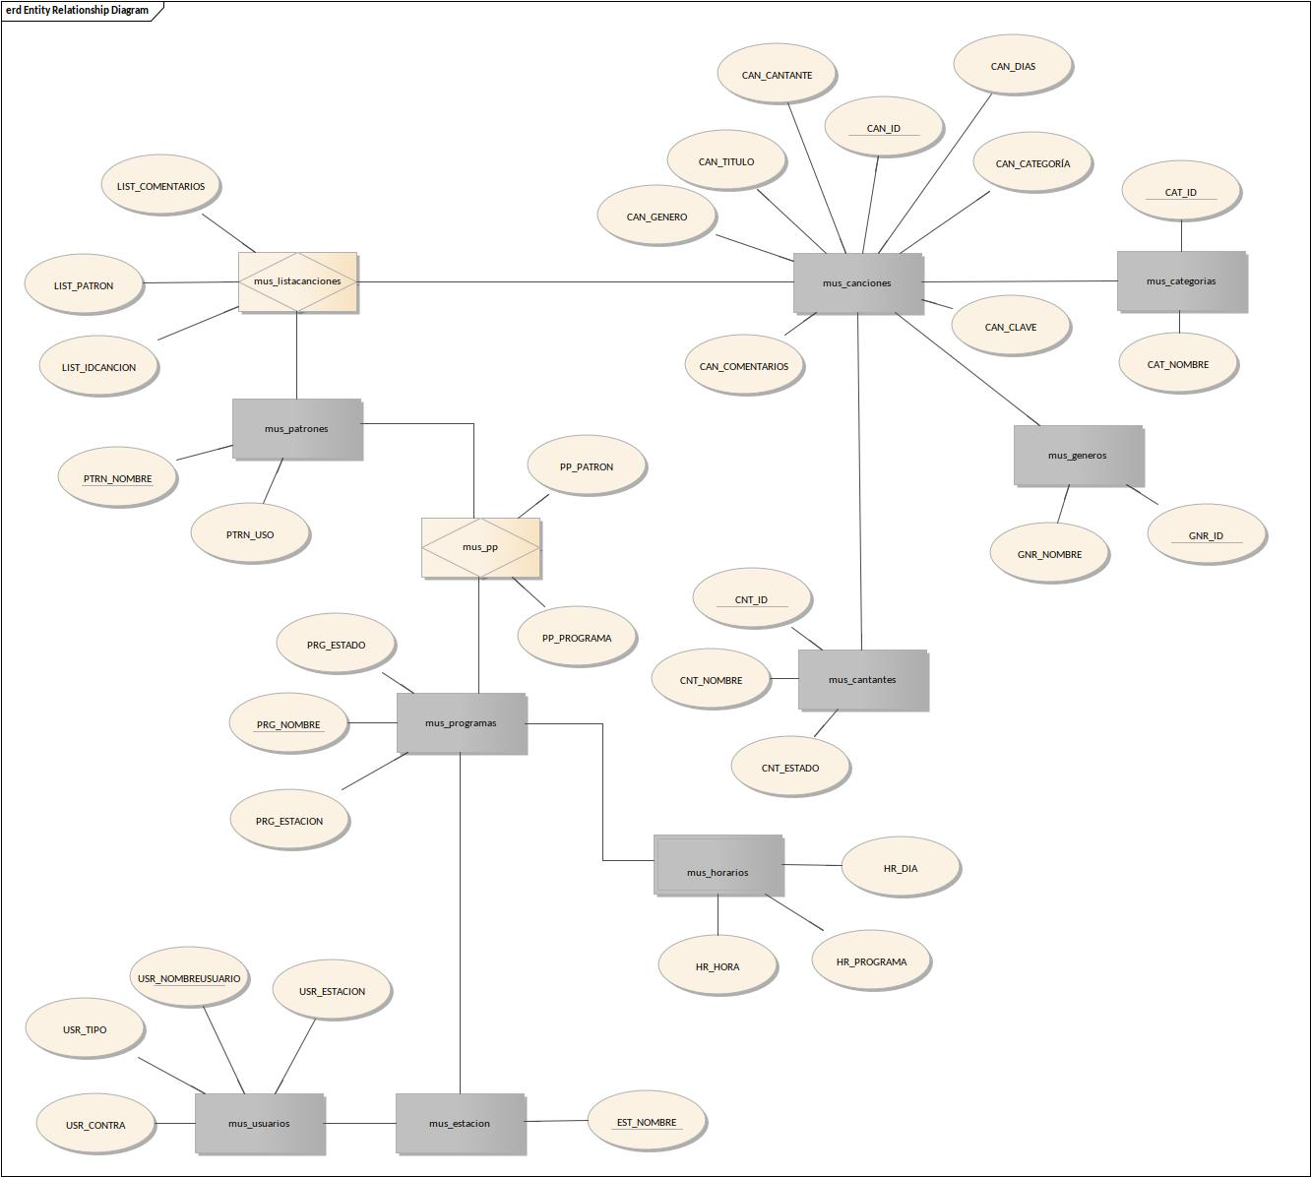Figure 2: Modedlo entidad-relación

Modelo relacional

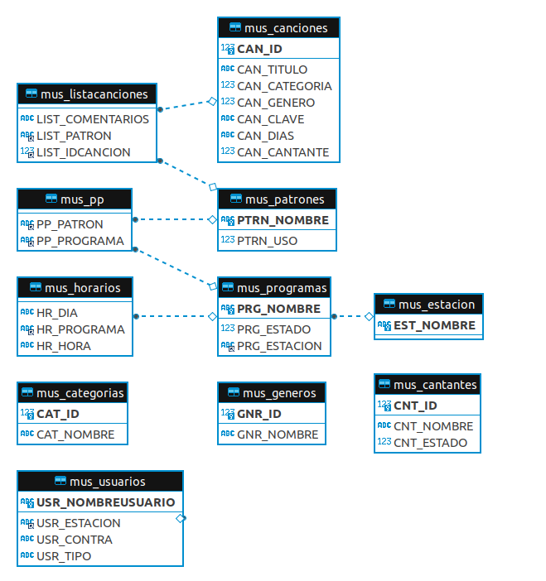Figure 3: Modelo relacional

Modelo de dominio

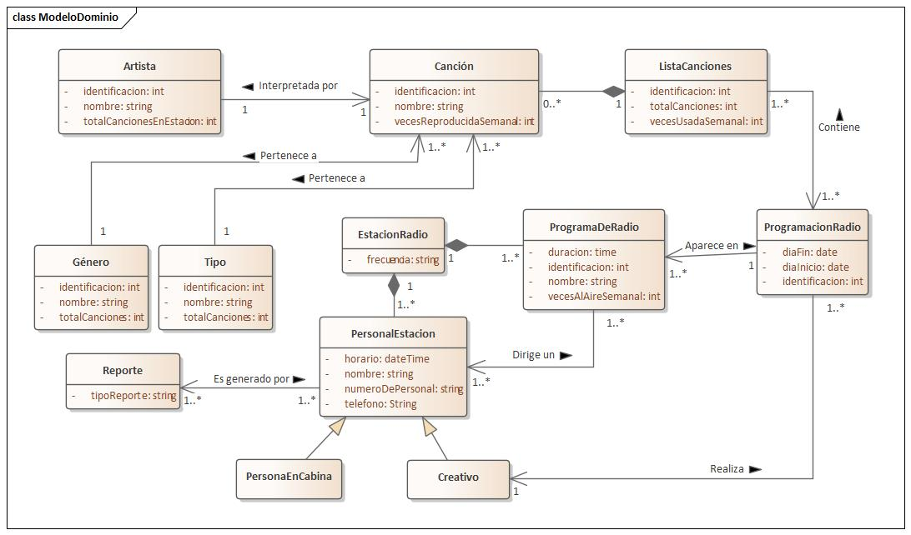Figure 4: Modelo de clases de dominio

Prototipo
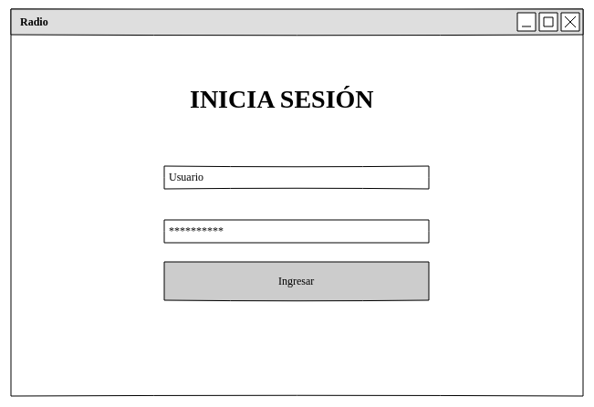Figure 5: Pantalla iniciar sesión
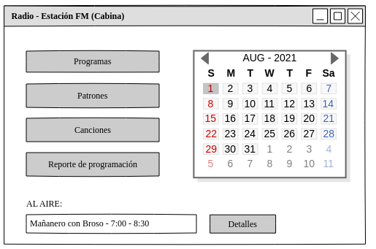Figure 6: Pantalla principal
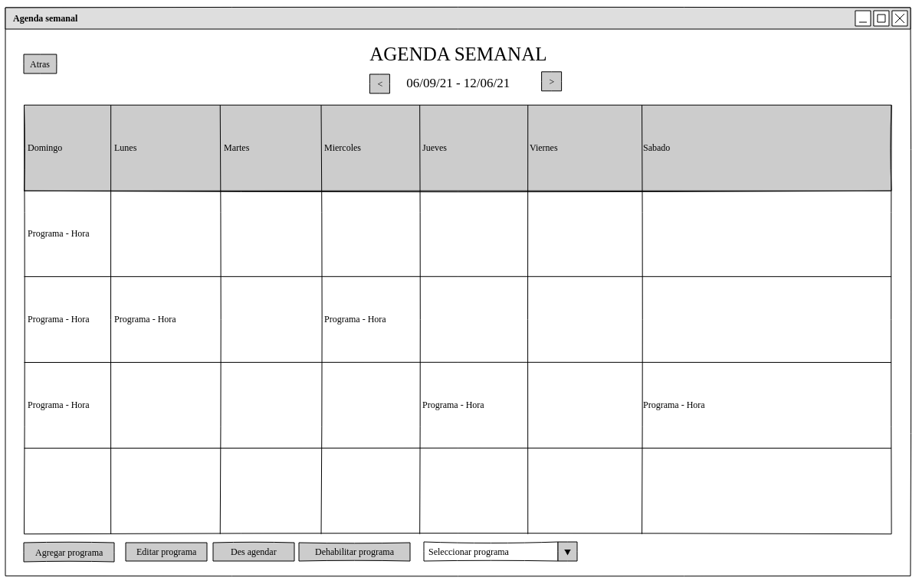Figure 7: Pantalla agenda
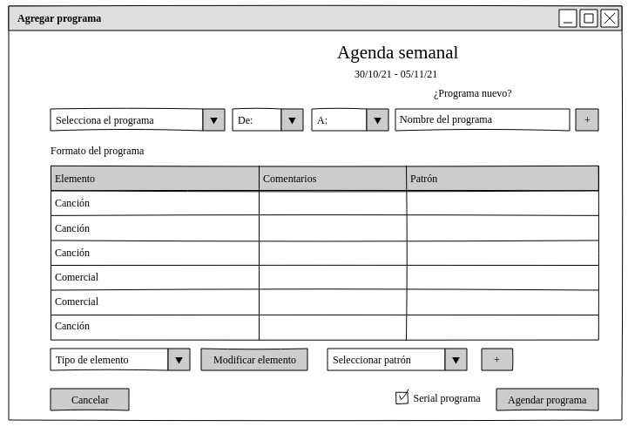Figure 8: Pantalla agregar programa
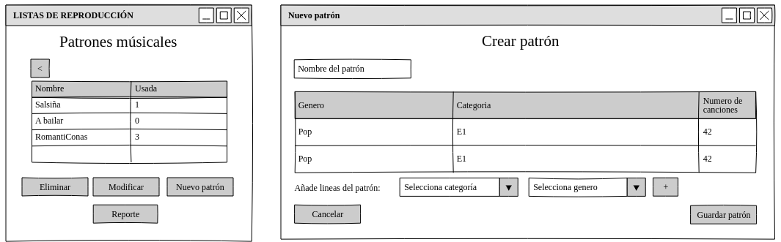Figure 9: Pantalla patrones

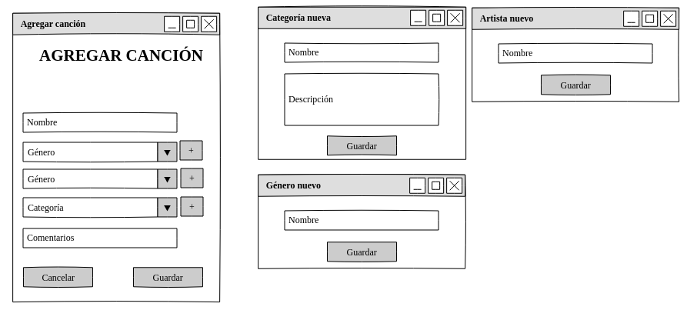Figure 10: Pantalla Agregar canción
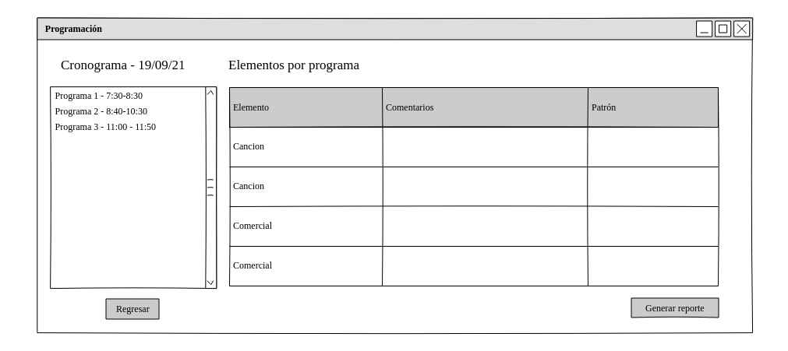Figure 11: Pantalla elementos del programa
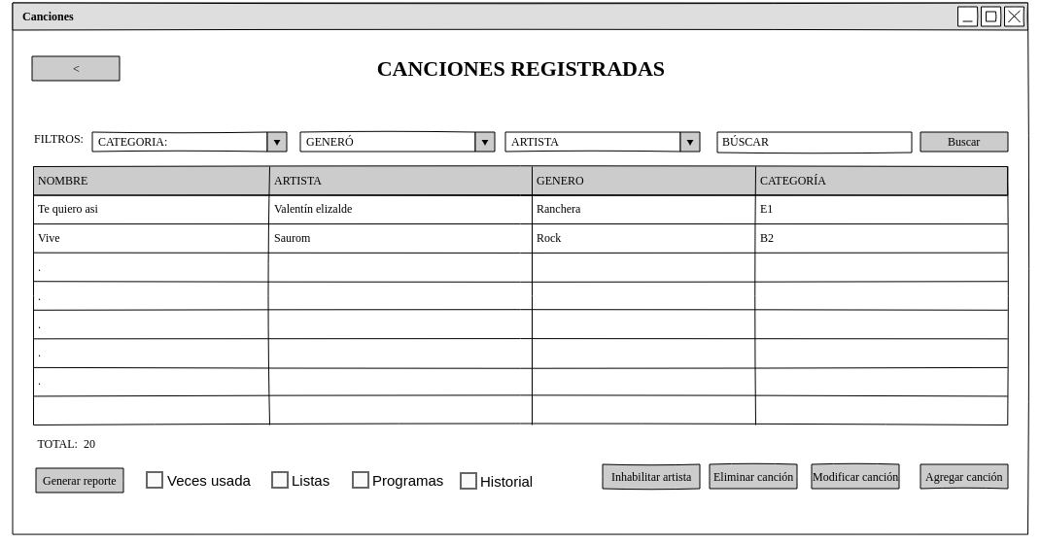Figure 12: Pantalla canciones registradas

